TP5_2023
Partie I Partie II
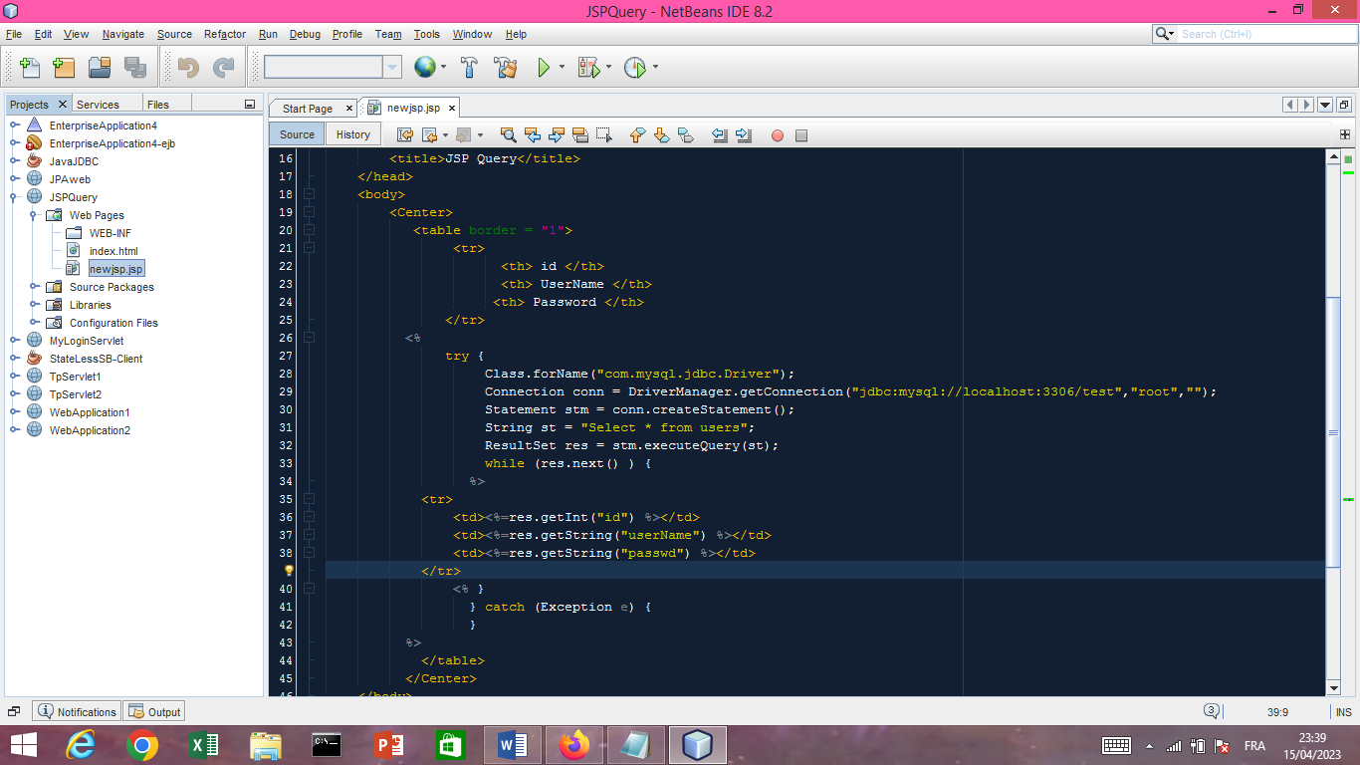
Créer et tester le projet suivant : Créer une Servlet qui fait le même travail

